**Expediente n. º:** 2023/00005254X

**Procedimiento:** PLIEGO DE PRESCRIPCIONES TÉCNICAS

**Asunto: “MODULOS DE NICHOS PARA LA ZONA 2 DE ENTERRAMIENTOS DEL CEMENTERIO DE TÍAS”**

**Localización:** Cmno. Rincón, Polígono 19, Parcela 489, T.M. Tías

**PLIEGO DE PRESCRIPCIONES TÉCNICAS**

# 1.- ANTECEDENTES.

El Cementerio Municipal de Tías ocupa, dentro del Sistema General Municipal, la parcela catastral 489, de referencia 35028A019004890000SD, con una superficie, según catastro, de 6.474 m2.

El cementerio actual está compuesto, entre otros elementos, de osarios, nichos, tumbas (en cuatro zonas de enterramiento) y columbarios que se encuentran ocupados casi en su totalidad.

Se plantea la necesidad de realizar nuevos módulos de nichos que den respuesta a los próximos fallecimientos del municipio, para lo que se dispone de una de las parcelas de enterramiento del cementerio.

# “DIFERENTES BLOQUES DE NICHOS EN ZONA NORTE JARDÍN 2 DE CEMENTERIO MUNICIPAL DE TÍAS”,

realizado y firmado por Julián Pérez O’Pray día 8 de mayo de 2024. El proyecto contiene una partida de exhumación de la parcela 2 del cementerio.

# 2.- OBJETO DEL CONTRATO.

Constituye el objeto del contrato la ejecución de las obras contempladas en el proyecto denominado

“DIFERENTES BLOQUES DE NICHOS EN ZONA NORTE JARDÍN 2 DE CEMENTERIO MUNICIPAL DE TÍAS”,

realizado y firmado por Julián Pérez O’Pray día 8 de mayo de 2024, con un presupuesto total por contrata por valor de 255.441,25 euros, cantidad a la que corresponde el I.G.I.C. por valor de 17.880,89 euros (Suma total: 273.322,14 euros)

El proyecto sirve de base para la ejecución de la totalidad de los trabajos, y contempla, como parte inseparable del mismo, el pliego de prescripciones técnicas correspondiente a las partidas a ejecutar.

# 3.- NECESIDADES Y SOLUCIÓN ADOPTADA

La colmatación de nichos existentes en el Cementerio Municipal de Tías obliga a realizar nuevos módulos de nichos que den respuesta inmediata a los fallecimientos en este año y los próximos.

Para ello es necesario disponer de una de las parcelas de enterramiento con la realización de la exhumación de restos de la misma, y la ejecución de varios módulos de nichos, con un total de 280 nichos.

Se urbanizará el entorno de los nichos para el acceso a los usuarios.

# 4.- PRESUPUESTO DEL CONTRATO.

El presupuesto total del contrato asciende a la cantidad de DOSCIENTOS SETENTA Y TRES MIL TRESCIENTOS VEINTIDOS EUROS CON CATORCE CÉNTIMOS, y se compone de los siguientes capítulos:

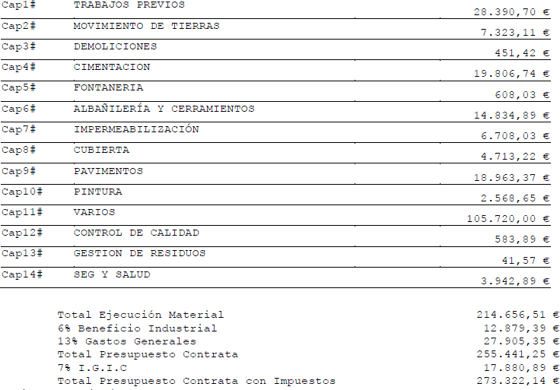

Se destaca una de las partidas contempladas en el capítulo de trabajos previos, correspondiente los trabajos de exhumación en la parcela 2, que deberá ser realizada por operarios especializados en trabajos funerarios.

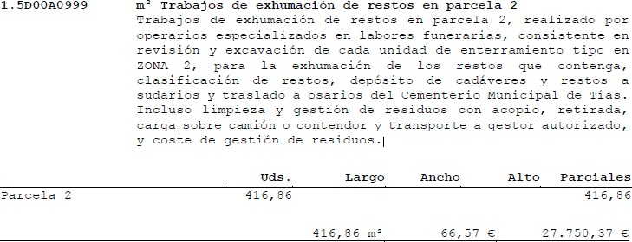

El presupuesto se encuentra correctamente definido, con todas las partidas necesarias, en el apartado de presupuestos del proyecto denominado “DIFERENTES BLOQUES DE NICHOS EN ZONA NORTE JARDÍN 2 DE CEMENTERIO MUNICIPAL DE TÍAS”

# 5.- CONDICIONES DE EHJECUCIÓN DE LAS OBRAS

Las obras de construcción de los distintos módulos de nichos se llevarán a cabo con sujeción al proyecto, a la legislación aplicable, a las normas de la buena práctica constructiva, y a las instrucciones de la dirección facultativa de la obra.

Durante la construcción de la obra se elaborará la documentación reglamentariamente exigible. En ella se incluirá, la documentación del control de calidad realizado a lo largo de la obra.

Cuando en el desarrollo de las obras intervengan diversos técnicos para dirigir las obras de proyectos parciales, lo harán bajo la coordinación del director de obra.

Durante la construcción de las obras el director de obra y/o el director de la ejecución de la obra realizarán, según sus respectivas competencias, los controles siguientes:

1. control de recepción en obra de los productos, equipos y sistemas que se suministren a las obras.
2. control de ejecución de la obra.
3. control de la obra terminada.

# 6.- PLAN DE OBRA

El ADJUDICATARIO presentará previo a la firma de acta de comprobación de replanteo y comienzo de las obras un planing detallado de tiempo y coste de las obras.

# 7.- DOCUMENTACIÓN A ENTREGAR POR EL CONTRATISTA

Se entregará la documentación exigida en el Pliego de Cláusulas Administrativas Particulares.

# 8.- MEDIOS TÉCNICOS Y HUMANOS.

La adecuación y el alcance de los medios materiales y humanos para la realización de las obras será tal que puedan cumplirse los plazos establecidos y las calidades exigidas.

El Contratista está obligado a tener un Representante -Jefe de Obra con una titulación compatible a los trabajos a realizar y con experiencia en obras de características análogas a la que es objeto del presente Pliego de Prescripciones Técnicas Particulares. Además, deberá contar con profesionales dentro del campo de la construcción de edificación, y de instalaciones para la correcta ejecución de la obra a jornada completa, dedicados exclusivamente a esta obra, de acuerdo a lo especificado en el proyecto.

El Jefe de Obra tendrá disponibilidad plena para actuar en cualquier momento que el Ayuntamiento de Tías se lo requiera, estando presente en las obras durante el horario de ejecución de las mismas. Así mismo, deberá estar disponible y localizable por vía telefónica, con objeto de atender las órdenes de trabajo, incluso fuera del horario laboral, con motivo de la atención de urgencias o emergencias, así como de operaciones que requieran su ejecución fuera del horario laboral.

El Contratista tendrá en todo momento copias de los TC-1 y TC-2 del personal que está asignado a la obra. Estas copias estarán disponibles para la presentación a los equipos de la Dirección de las obras cuando las mismas le sean requeridas.

La Dirección de las obras podrá suspender los trabajos, sin que de ello se deduzca alteración alguna de los términos y plazos del contrato, cuando no se realicen bajo la dirección del personal facultativo designado para los mismos.

La Dirección de las obras podrá exigir del contratista la designación de nuevo personal facultativo cuando así lo requieran las necesidades de los trabajos. Se presumirá existe siempre dicho requisito en los casos de incumplimiento de las órdenes recibidas o de negativa a suscribir, con su conformidad o reparos, los documentos que reflejen el desarrollo de las obras, como partes de situación, datos de medición de elementos a ocultar, resultados de ensayos, órdenes de la Dirección y análogos definidos por las disposiciones del Contrato o convenientes para el mejor desarrollo del mismo.

# 9.- CARACTERÍSTICAS DE LOS MATERIALES.

La solución propuesta a ejecutar, así como los equipos, componentes y materiales a emplear están definidos en el Proyecto.

Todos los materiales que se utilicen en la licitación y para los cuales existan normas oficiales establecidas en relación con su empleo, deberán satisfacer las que están en vigor en la fecha de utilización, así como las que se establezcan en el presente Pliego y en el Proyecto.

Tendrán preferencia en cuanto a su aceptabilidad aquellos materiales que estén en posesión de Documento de Idoneidad Técnica que avale sus cualidades, emitido por Organismos Técnicos reconocidos.

Si el pliego de prescripciones técnicas particulares no exigiera una determinada procedencia, el contratista notificará al director de las obras con suficiente antelación la procedencia de los materiales que se proponga utilizar, a fin de que el director de las obras pueda ordenar los ensayos necesarios para acreditar su idoneidad. La aceptación de las procedencias propuestas será requisito indispensable para el acopio de los materiales, sin perjuicio de la ulterior comprobación, en cualquier momento, de la permanencia de dicha idoneidad.

Los productos importados de otros estados miembros de la comunidad económica europea, incluso si se hubieran fabricado con arreglo a prescripciones técnicas diferentes de las que se contienen en el pliego de condiciones técnicas del proyecto, podrán utilizarse si asegurasen un nivel de protección de la seguridad de los usuarios equivalente al que proporcionan estas.

Si el pliego de prescripciones técnicas particulares fijase la procedencia de unos materiales, y durante la ejecución de las obras se encontrasen otros idóneos que pudieran emplearse con ventaja técnica o económica sobre aquellos, el director de las obras podrá autorizar o, en su caso, ordenar un cambio de procedencia a favor de estos.

El director de las obras ordenará al contratista los puntos y formas de acopio de los materiales procedentes de la demolición en la obra, y el contratista tendrá derecho al abono de los gastos suplementarios de transporte, vigilancia y almacenamiento.

# 10.- CARACTERÍSTICAS TÉCNICAS DE LAS OBRAS.

Las obras se regirán por las buenas prácticas constructivas en cumplimiento de:

* Código Técnico de la Edificación
* Código Estructural aprobado por RD 470/2021, de 29 de junio
* DECRETO 132/2014, de 29 de diciembre, de Sanidad Mortuoria.
* DECRETO 126/2017, de 20 de marzo, por el que se modifica el Decreto 132/2014, de 29 de diciembre, de Sanidad Mortuoria.
* Real Decreto 105/2008, de 1 de agosto, por el que se regula la producción y gestión de los residuos de construcción y demolición.
* Real Decreto 1627/1997, de 24 de octubre, por el que se establecen disposiciones mínimas de seguridad y salud en las obras de construcción.
* Ley 9/2017, de 8 de noviembre, de 8 de noviembre, de Contratos del Sector Público.
* Real Decreto 773/2015, de 28 de agosto, por el que se modifican determinados preceptos del Reglamento General de la Ley de Contratos de las Administraciones Públicas.
* Real Decreto 1098/2001, de 12 de octubre, por el que se aprueba el Reglamento general de la Ley de contratos de las Administraciones Públicas.
* Y demás normativa de aplicación y en vigor.

# 11.- CONTROL, ENSAYOS Y ANÁLISIS DE MATERIALES Y UNIDADES DE OBRA.

Los costes ocasionados con motivo de las pruebas, ensayos de control de materiales, unidades de obra y certificaciones de garantía de calidad, serán con cargo al contratista.

Será preceptiva la realización de los ensayos mencionados expresamente en los pliegos de prescripciones técnicas o citados en la normativa técnica de carácter general que resultare aplicable.

En relación con los productos importados de otros estados miembros de la comunidad económica europea, aun cuando su designación y, eventualmente, su marcaje fueran distintos de los indicados en el presente pliego, no será precisa la realización de nuevos ensayos si de los documentos que acompañaren a dichos productos se desprendiera claramente que se trata, efectivamente, de productos idénticos a los que se designan en España de otra forma. Se tendrán en cuenta, para ello, los resultados de los ensayos que hubieran realizado las autoridades competentes de los citados estados, con arreglo a sus propias normas.

Si una partida fuere identificable, y el contratista presentare una hoja de ensayos, suscrita por un laboratorio aceptado por el Ministerio de Obras Públicas y Urbanismo, o por otro laboratorio de pruebas u organismo de control o certificación acreditado en un Estado miembro de la comunidad económica europea, sobre la base de las prescripciones técnicas correspondientes, se efectuarán únicamente los ensayos que sean precisos para comprobar que el producto no ha sido alterado durante los procesos posteriores a la realización de dichos ensayos.

El límite máximo fijado en los pliegos de cláusulas administrativas para el importe de los gastos que se originen para ensayos y análisis de materiales y unidades de obra de cuenta del contratista no será de aplicación a los necesarios para comprobar la presunta existencia de vicios o defectos de construcción ocultos. De confirmarse su existencia, tales gastos se imputarán al contratista.

# 12.- INSTALACIONES Y MEDIDAS DE SEGURIDAD Y SALUD.

En aplicación del estudio de seguridad y salud o, en su caso, del estudio básico, cada contratista elaborará un plan de seguridad y salud en el trabajo en el que se analicen, estudien, desarrollen y complementen las previsiones contenidas en el estudio o estudio básico, en función de su propio sistema de ejecución de la obra. En dicho plan se incluirán, en su caso, las propuestas de medidas alternativas de prevención que el contratista proponga con la correspondiente justificación técnica, que no podrá implicar disminución de los niveles de protección previstos en el estudio o estudio básico.

En el caso de planes de seguridad y salud elaborados en aplicación del estudio de seguridad y salud las propuestas de medidas alternativas de prevención incluirán la valoración económica de las mismas, que no podrá implicar disminución del importe total.

El plan de seguridad y salud deberá ser aprobado, antes del inicio de la obra, por el coordinador en materia de seguridad y de salud durante la ejecución de la obra. En el caso de obras de las Administraciones públicas, el plan, con el correspondiente informe del coordinador en materia de seguridad y de salud durante la ejecución de la obra, se elevará para su aprobación a la Administración pública que haya adjudicado la obra.

Cuando no sea necesaria la designación de coordinador, las funciones que se le atribuyen en los párrafos anteriores serán asumidas por la dirección facultativa.

En relación con los puestos de trabajo en la obra, el plan de seguridad y salud en el trabajo a que se refiere este artículo constituye el instrumento básico de ordenación de las actividades de identificación y, en su caso, evaluación de los riesgos y planificación de la actividad preventiva a las que se refiere el capítulo II del Real Decreto por el que se aprueba el Reglamento de los Servicios de Prevención.

El plan de seguridad y salud podrá ser modificado por el contratista en función del proceso de ejecución de la obra, de la evolución de los trabajos y de las posibles incidencias o modificaciones que puedan surgir a lo largo de la obra, pero siempre con la aprobación expresa en los términos del apartado 2. Quienes intervengan en la ejecución de la obra, así como las personas u órganos con responsabilidades en materia de prevención en las empresas intervinientes en la misma y los representantes de los trabajadores, podrán presentar, por escrito y de forma razonada, las sugerencias y alternativas que estimen oportunas. A tal efecto, el plan de seguridad y salud estará en la obra a disposición permanente de los mismos.

Asimismo, el plan de seguridad y salud estará en la obra a disposición permanente de la dirección facultativa.

# 13.- PERMISOS.

Todos los permisos ocasionalmente necesarios para la realización de las obras serán gestionados y costeados por el contratista adjudicatario.

# 14.- GASTOS DE CUENTA DEL CONTRATISTA.

Serán de cuenta del Contratista, los siguientes gastos, a título indicativo:

* Los gastos de construcción, remoción y retirada de toda clase de construcciones auxiliares
* Los gastos de alquiler o adquisición de terrenos para depósitos de maquinaria y materiales
* Los gastos de protección de acopios y de la propia obra contra todo deterioro, daño o incendio, cumpliendo los requisitos vigentes para el almacenamiento de explosivos y carburantes
* Los gastos de limpieza y evacuación de desperdicios y basura
* Los gastos de conservación de desagües
* Los gastos de suministro, colocación y conservación de señales y demás recursos necesarios para proporcionar seguridad dentro de las obras
* Los gastos de remoción de las instalaciones, herramientas, materiales y limpieza general de la obra a su terminación
* Los gastos de montaje, conservación y retirada de instalaciones para el suministro del agua de y energía eléctrica necesarios para las obras
* Los gastos de retirada de los materiales rechazados y corrección de las deficiencias observadas y puestas de manifiesto por los correspondientes ensayos y pruebas.
* Los daños a terceros, con las excepciones que señala en artículo 134 del RGC.

DOCUMENTO FIRMADO ELECTRONICAMENTE

CARMEN GLORIA LUJAN DIAZ - DNI 42886812T

Firmado digitalmente por CARMEN GLORIA LUJAN DIAZ - DNI 42886812T

Fecha: 2024.05.29

14:00:21 +01'00'